Základní pravidla první pomoci

Pravidlo 5T: (čili co zajistit postiženému)
- teplo
- ticho
- transport
- tekutiny (ne při možném vnitřním poranění)
- tišící prostředky (počítá se do toho i samotné uklidňování, jako laikové nepodáváme léky)
Pravidlo záchrany:
- nejdřív zachraňuji sebe (vypínám elektriku, beru si plovací vestu, atd.)
- pak zachraňuji ostatní (s přihlédnutím k okolnostem a vlastním schopnostem)
- nakonec zůstávají materiální prostředky

Bezvědomí příčiny:
Poškození mozku, ztráta krve, nedostatek kyslíku, chemické změny krve či předávkování léků.
Nebezpečí:
Hlavním nebezpečím při bezvědomí je uzávěr dýchacích cest, a to jednak zapadnutím ochablého jazyka nebo tím, že postižený nemůže v bezvědomí kašlat a vypudit tím zvratky či cizí těleso z hrdla.
První pomoc:
Nejprve zjistěte, zda bezvědomá osoba dýchá a má puls. Pokud tomu tak není, zahajte oživování nepřímou masáží srdce a dýcháním z úst do úst. Pokud tepe, dýchá, ale dýchání je hlučné či chrčivé, přesvědčte se vyšetřením ústní dutiny rukou, zda v hloubi není nějaká překážka. Jakmile nastane normální dýchání, uvolněte těsné šatstvo kolem krku a hrudníku postiženého. Uložte postiženého do stabilizované polohy. Podle možností ho podložte pokrývkou a druhou ho přikryjte. Snažte se nenechat pacienta bez dohledu do příchodu lékařské pomoci. POZOR: následuje-li bezvědomí po pádu či autonehodě a je-li zde možnost poranění páteře, neukládejte postiženého do stabilizované polohy, jedině v případě zvracení. V takovém případě se snažte neohnout páteř postiženého.

Stabilizovaná poloha

Jejím cílem je zajistit průchodnost dýchacích cest, umožnit volné dýchání, vyčištění horních dýchacích cest a zamezit případnému vdechnutí zvratků.

1. Sundáme postiženému brýle, případně vyndáme zubní náhradu. 2. Poklekneme vedle postiženého, obě jeho nohy jsou rovně nataženy 3. Paži blíže k zachránci ohneme do pravého úhlu vůči trupu a natočíme v lokti dlaní vzhůru 4. Položíme protilehlou paži na hrudník postiženého a přidržíme jeho ruku proti tváři 5. Druhou rukou uchopíme protilehlou dolní končetinu nad kolenem a postiženého zvolna otáčíme 6. Postiženého ruku položíme pod tvář k zajištění záklonu hlavy.

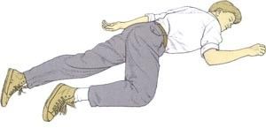

Nepřímá masáž srdce:
- postiženého uložíme na záda na rovnou tvrdou podložku, poklekneme vedle postiženého
- přiložíme dlaň (zápěstní hranu dlaně) do středu hrudní kosti, druhou ruku položíme na ni a prsty obou rukou sepneme. U novorozenců a dětí do 1 roku přiložíme ukazovák a prostředník na dolní 1/3 hrudní kosti
- nataženými pažemi stlačujeme hrudní kost u dospělých o 4-5 cm ( u dětí o 1/3 předozadního průměru hrudníku)
- každé stlačení musí být vystřídáno uvolněním, obě fáze jsou stejně dlouhé 1:1
- mezi jednotlivými stlačeními hrudníku zůstávají ruce přiloženy na hrudník.
- frekvence stlačení hrudníku je 100 za minutu, u novorozenců 120 za minutu, (hloubka stlačení je 1/3 předozadního průměru hrudníku) v poměru 30:2 a u malých dětí 3:1
- masáž u dospělých provádíme oběma rukama, u dětí 1 - 2 rukama (podle velikosti) a u novorozenců a dětí do 1 roku 2 prsty (ukazovákem a prostředníkem)
- První známkou vracejícího se dýchání bývá, že postižený učiní polykací pohyb, po němž zpravidla následuje první samovolný vdech.
Pokud se srdeční činnost neobnovuje, je nutné v nepřímé masáži srdce pokračovat až do příjezdu lékaře!
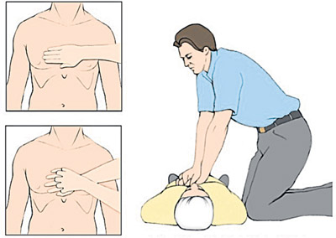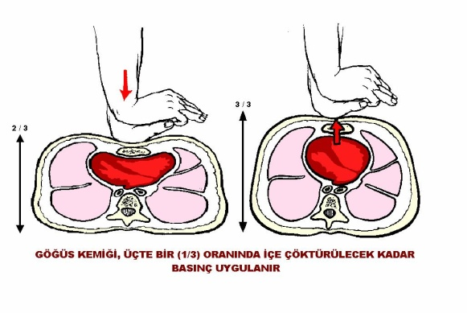
Zástava dýchání první pomoc:
Naleznete-li někoho v bezvědomí a nedýchajícího, musíte se v prvé řadě pokusit obnovit dýchání dýcháním z úst do úst. To je nutno zahájit před přivoláním lékařské pomoci a před ošetřováním ostatních zranění s výjimkou dušení. Dýchání z úst do úst je možné u dospělých a větších dětí, u menších dětí se používá postup popsaný níže.

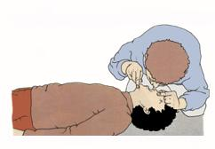
Krvácení
Krvácení působí vždy skličujícím dojmem, ať je z řezné či jiné rány. Má být ošetřeno okamžitě a klidně. Považujte krvácení za vážné, když:
- když krev silně stříká z rány
- když je ztráta odhadem větší než 250 ml (1/4 litru) - když krvácení trvá déle než 5 minut
První pomoc:
U malého poranění se krvácení zastavuje samo, během krátké doby. U těžkého poranění odtéká krev tak volně, že se nestačí srážet. Vaším hlavním úkolem je zpomalit tok krve tak, aby se mohla srazit a tak uzavřít poškozené cévy v ráně. Zpomalení krvácení se dosáhne tlakem v místě rány a zdvižením poraněné končetiny nad úroveň srdce. Nesnažte se vymývat ránu vodou či desinfekčními prostředky. Ihned po poskytnutí první pomoci vyhledejte lékařské ošetření.
Jak stavět silné krvácení

Položte postiženého a zvedněte postiženou část těla.

Odstraňte lehce přístupná drobná cizí tělesa, jako např. úlomky skla, avšak zaražená cizí tělesa nevyjímejte! Pevně přitlačte na ránu gázový tampon, svírajíce zející okraje k sobě. Pokud je v ráně nějaký pevně lpící předmět, netlačíme na něj přímo.
Udržujte tlak na ránu tím, že tampon pevně přivážete obinadlem nebo pruhem látky.
Když krev prosakuje obvazem, neodstraňujeme jej, ale přitočíme další tampony a obinadlo tak, aby drželo pevně s původním obvazem.
Tepenné krvácení:
Tiskněte prsty přímo v ráně (pokud nelze jinak, tak nepovolujte až do příjezdu lékaře)
Stiskněte tlakový bod (pažní, břišní, stehenní)
Přiložte tlakový obvaz
- sterilní krytí
- tlaková vrstva
- fixace
Pozor!!! Končetina nesmí být studená, na periferii musí být hmatný tep.
Pokud je to nevyhnutelné, přiložte škrtidlo, a to pouze v případě:
- úrazová amputace s masivním krvácením
- krvácení z pažní a stehenní tepny
- otevřená zlomenina, cizí těleso v ráně a masivní krvácení
- dočasné zaškrcení krvácení při nedostatku ošetřujících
- otrávená rána, uštknutí - zaškrcení jen žilního proudění (mírné zaškrcení) - arteriální proudění musí být zachováno
- prosáknutí dvou vrstev tlakového obvazu
Zastavení silného tepenného krvácení má vždy prioritu před ostatními ošetřeními, ztráta většího množství krve je neslučitelná se životem!
Šok
Šok je život ohrožující stav, způsobený těžkým úrazem, velkou ztrátou krve, popáleninami, nebo rozsáhlou infekcí. Jeho hlavním rysem je dramatický pokles krevního tlaku. Podezření na šok vyvstává, je-li postižená osoba bledá, zpocená a někdy omámená či zmatená bezprostředně po úrazu. Člověk v šoku vyžaduje rychlou lékařskou pomoc. Nepodávejte jídlo a pití!
První pomoc:
Postiženého v šoku uložte vleže na záda s podloženýma nohama. Uvolněte tísnící šatstvo a přikryjte pacienta, aby byl v teple! Snažte se ho uklidnit. Kontrolujte základní životní funkce (tep, dýchání).
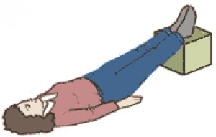
Úraz elektrickým proudem

Zasažení elektrickým proudem může vést k bezvědomí a zástavě dechu. V místě vniknutí elektrického proudu do těla vznikají hluboké spáleniny. Může být vnitřní poškození. Vždy vyhledejte lékařské ošetření, i když se zdá, že postižený utrpěl jen malé popálení.
První pomoc:
Nejprve vypněte proud nebo přerušte kontakt mezi postiženým a elektrickým vodičem. Nesnažte se postiženého sami odtáhnout, neboť byste mohli dostat zásah elektrickým proudem sami. Namísto toho se snažte odstranit vodič nějakým nástrojem. např. dřevěnou násadou smetáku apod. Zjistěte, zda postižený dýchá, pokud ne, zahajte ihned oživování dýcháním z úst do úst. Můžete pokračovat až půl hodiny! Jakmile postižený začne sám dýchat, ošetřete popáleniny, uložte jej do stabilizované polohy a zařiďte lékařské ošetření.

Popáleniny
Popáleniny mohou vznikat působením ohně, páry horkých tekutin, elektřiny, žíravin (chemických látek). Při léčení popálenin nejprve odstraňte příčinu, např. vzdalte postiženého od ohně. Postižené místo má být následovně intenzivně chlazeno, např. ponořením do studené vody nebo podržením pod tekoucím kohoutkem po dobu min. 15 min.! NIKDY nedávejte na popáleninu žádnou mast či krém a nepropichujte vzniklé puchýře. Po první pomoci ihned vyhledejte lékařské ošetření, když je zasažena velká část těla, když kůže praská, je zuhelnatělá a postižený má silné bolesti. I malé popáleniny na obličeji či na rukou mohou být příčinou jizev, takže v těchto případech vždy vyhledejte ihned lékařské ošetření.
První pomoc
Odstraňte část oděvu, nasáklou horkým tukem, horkou vodou, nebo chemikáliemi z popálených míst těla, dříve než pevně přilne k popálenině. Suché spálené zbytky oděvu se z popáleniny neodstraňují. Ponořte popálenou část do studené, nejraději tekoucí vody nejméně na 15 minut. Je-li rozsah popálení velký, pokryjte je čistým ručníkem nebo prostěradlem, nasáklým studenou vodou. Po ochlazení popáleniny ji přikryjte čistým suchým obvazem. Nepoužívejte vatu ani jiné „chlupaté" materiály. Pokud vezete postiženého do nemocnice, nepřikládejte žádný obvaz, protože každé snímání obvazu způsobuje další bolest.
Popálenou končetinu podložte do výše a postiženému dávejte pít doušky chladné vody, je-li při vědomí.

Otravy první pomoc - chemické jedy (včetně domácích čistících prostředků, parafinu, petroleje, leštidel a barev):
Je-li postižený při vědomí, dejte mu vypít sklenici vody naráz, příp. můžete podat cca 10 tablet živočišného uhlí.
NESNAŽTE SE vyvolat zvracení! Pokud postižený zvrací sám, podržte mu hlavu v předklonu tak, aby nemohl vdechnout chemikálie ze zvratků. Když postižený ztrácí vědomí, uložte jej do stabilizované polohy; přestává-li dýchat, zahajte oživování dýcháním z úst do úst.
Přivolejte lékařskou pomoc co nejdříve.
První pomoc - léky, alkohol, jedovaté rostliny a plody:
Je-li postižený při vědomí, můžete se pokusit vyvolat zvracení. V bezvědomí nepodávejte nic ústy! Položte postiženého do stabilizované polohy, při zástavě dechu provádějte dýchání z úst do úst.
Přivolejte co nejdříve lékařskou pomoc!

Poranění kostí – zlomeniny

Všechny zlomeniny vyžadují šetrné zacházení a pečlivé ošetření, abychom poraněnému nezpůsobili nešetrnou manipulací poranění okolních tkání a orgánů (svalů, cév a nervů).
Příznaky:
- deformace končetiny - u otevřených zlomenin - úlomky kostí - nepřirozená pohyblivost
- bolestivost - otok, krevní výron
První pomoc:Základním pravidlem je dokonalá fixace = znehybnění zlomené kosti - zamezíte tak dalším komplikacím (krvácení) a výrazně omezíte bolestivost.

Znehybnit musíte vždy kloub nad a pod zlomeninou.

Zvířecí kousnutí:
Při pokousání psem, kočkou či koněm vyhledejte lékařské ošetření, jelikož většina těchto ran je infikována a musí být rychle ošetřena. Bývá zapotřebí protitetanová injekce u neočkovaných osob, popřípadě stehy. Při pokousání neznámým zvířetem je nutné vyhledat lékařské ošetření, může být zapotřebí očkování proti vzteklině.
Hadí uštknutí:
Jediný jedovatý had u nás je zmije. Ve většině případů není její uštknutí nebezpečné. Může být však nebezpečné malému dítěti. Dojde-li k uštknutí zmijí, omyjte okolí rány, pokud se jedná o dítě, udržte je v klidu. Vyhledejte lékařskou pomoc. Pokud je to možné zapamatujte si o jaký druh hada jde.
Anafylaktický šok:
Vzácně může být jedinec hypersensitivní na určitý typ kousnutí či bodnutí hmyzu, většinou když byl již dříve kousnut či bodnut. Při opakovaném postižení tímto druhem hmyzu se může objevit těžká alergická reakce, známá jako anafylaktický šok. Z příznaků jsou to dechové obtíže (jako příznak zúžení dýchacích cest) a další příznaky šoku. Při těchto příznacích bezprostředně po kousnutí či bodnutí hmyzem volejte rychlou lékařskou pomoc!

Důležitá telefonní čísla
Integrovaný záchranný systém | 112
Záchranná služba | 155
Policie - tísňové volání | 158
Hasiči | 150

